Муниципальное казённое дошкольное образовательное учреждение
«Детский сад «Берёзка» г.Палласовки Волгоградской области

Мастер-класс для воспитателей
«Физминутки на занятиях, как элемент здоровьесберегающих технологий»

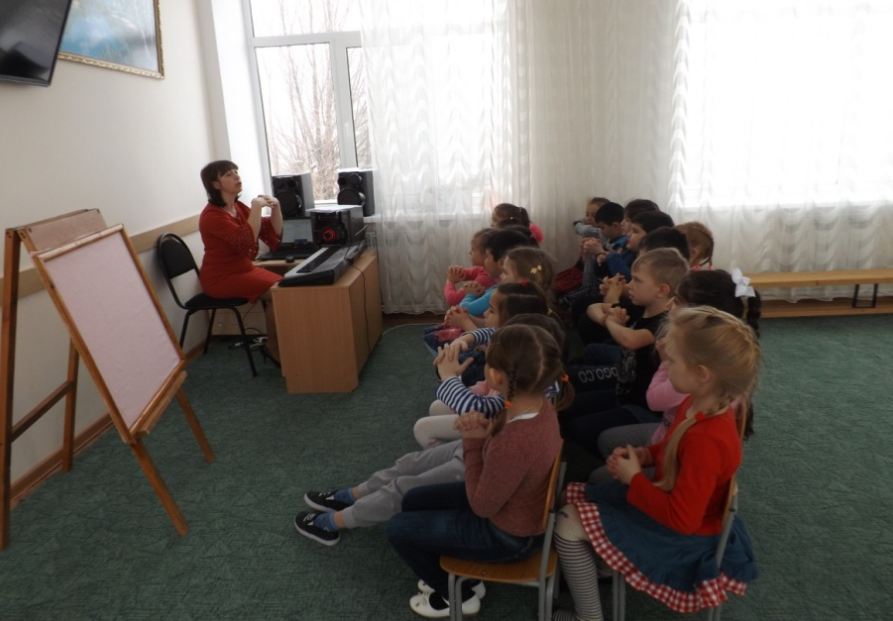

Разработчик: музыкальный
руководитель
1 квалификационной категории
Бадамшина Ольга Николаевна

г. Палласовка 2019 г.
Мастер-класс
«Физминутки на занятиях как элемент здоровьесберегающих технологий»

Целью данного мастер-класса является повышение мотивации педагогов в применении физкультурных минуток в образовательном процессе.
Одно из обязательных условий организации образовательной деятельности в дошкольном образовательном учреждении – использование здоровьесберегающих технологий, одним из элементов которых являются физминутки.Кратковременные физические упражнения, так называемые физминутки, один из эффективных способов предупреждения утомления, улучшения общего состояния детей, смены их деятельности.Задача каждого педагога – организовать занятия так, чтобы каждый ребенок получал качественные знания, умения и навыки без ущерба для здоровья.
Образовательная деятельность с детьми по обучению грамоте, математике, изобразительной деятельности и т. д., настольные игры чаще происходят в неподвижном статичном состоянии. Но длительное нахождение в одной позе, одном положении для детей, особенно дошкольного возраста, очень тяжелая нагрузка, так как для них характерна неустойчивость нервных процессов. Они быстро утомляются, снижается внимание, теряется интерес к игре или занятию, что, конечно, отрицательно влияет на их эффективность. В результате длительного статичного напряжения у ребенка сутулится спина, опускаются плечи, замедляется кровообращение, что приводит к нарушению осанки, отрицательно сказывается на работе жизненно важных функций организма, в итоге негативно отражается на здоровье дошкольника.
Признаки утомления у детей 3-4 лет появляются через 7-9 минут занятия, у детей 5-6 лет - через 10-12 минут, 7 лет - через 12-15 минут. Они могут выражаться по-разному: зевотой, рассеянным вниманием, отвлекаемостью, раздражительностью, появлением автоматических, непроизвольных побочных движений (почесывание, постукивание, раскачивание на стуле, сосание пальцев и т. д.), нарушением осанки и координации движений.
Обычно физкультминутки проводятся в середине занятия в течение 1.5-2 минут.

Задачами физминуток являются:
• снятие утомления;
• обеспечение активного отдыха;
• повышение внимания и активности детей на последующем этапе образовательной деятельности.

Оздоровительные физкультминутки – это часть системы использования здоровьесберегающих технологий в ходе ООД.
Выделим некоторые комплексы упражнений физических минуток:
• физминутки для снятия общего утомления;
• физминутки для кистей рук и мелкой моторики;
• физминутки для снятия зрительного утомления.

Требования к проведению физкультминуток:
• проводятся на начальном этапе утомления (8-12-15-я минута занятия в зависимости от возраста, вида деятельности, сложности учебного материала);
• упражнения должны быть просты по структуре, интересны и хорошо знакомы детям;
• упражнения должны быть удобны для выполнения на ограниченной площади;
• упражнения должны включать движения, воздействующие на крупные группы мышц, улучшающие функциональную деятельность всех органов и систем;
• содержание физкультминуток должно органически сочетаться с программным содержанием занятия.
В ходе ООД очень удобно использовать физминутки под стихотворные тексты. Вот, например, физминуткана расслабление различных групп мышц. Давайте вместе попробуем.
«У меня спина прямая»
У меня спина прямая,(Ходьба на месте, руки за спину)
Я наклонов не боюсь:(Наклон вперед,наклон назад)
Выпрямляюсь, прогибаюсь,(Выпрямиться, прогнуться)
Поворачиваюсь.(Повороты туловища)
Раз, два,три, четыре.
Три, четыре, раз, два.(Наклон вперед и выпрямиться)
Я хожу с осанкой гордой.(Повороты туловища)
Прямо голову держу,(Наклон вперед и выпрямиться)
Никуда я не спешу.(Ходьба на месте, руки за спину)
Раз, два, три, четыре,(Повороты туловища)
Три, четыре, раз, два.(Ходьба на месте, руки за спину)
Я могу и поклониться.(Поклон и выпрямиться)
И присесть, и наклониться,(Присед, наклон вперед)
Повернись туда - сюда!(Повороты туловища направо - налево)
Ох, прямешенька спина!(Наклон вперед и выпрямиться)
Раз, два, три, четыре. (Повороты туловища)
Три, четыре, раз, два.

Физкультминутка на основе подвижной игры «Море волнуется раз…»
Море волнуется раз (Движения рук вправо влево)
Море волнуется два (Движения рук вверх)
Море волнуется три (Движения рук вперед)
Морская фигура на дне замри (Изобразить любую фигуру.)
Мы топаем ногами, (Топают.)
Мы хлопаем руками, (Хлопают.)
Качаем головой, (Качают головой.)
Мы руки поднимаем, (Руки вверх.)
Потом их опускаем, (Руки вниз.)
Мы руки подаем (Руки в «замок».)
И бегаем кругом. (Покружиться на месте.)
Раз, два, три, (Три хлопка.)
Любая фигура на дне замри! (Изобразить любую фигуру).

«Колобок»
В руках у детей маленькие массажные мячики.

Укатился колобок от деда и от бабы, Перекатываем мячик от ладошки к предплечью.
И катился долго по ямам и ухабам.
Обманул он зайку, обманул волчишку,
Посмеялся Колобок над косолапым мишкой.
Не удержался Колобок, Приставляют мячик к носу.
К лисе прыгнул на носок.
Лиса того хотела, раз его и съела! Прячут мячик за спину.
Известно, что 90% всей информации об окружающем мире человек получает с помощью органа зрения. Нагрузка на глаза у современного дошкольника огромная, а отдыхают они только во время сна. Поэтому разработан специальный комплекс гимнастики и упражнений для глаз. Цель этих упражнений – осуществление профилактики нарушения зрения. Зарядка для глаз способствует предотвращению нарастающего утомления глаз и укрепляет глазные мышцы.
«Гимнастика для глаз» (выполняется сидя в соответствии со словами педагога)
А сейчас, а сейчас
Всем гимнастика для глаз.
Глаза крепко закрываем,
Дружно вместе открываем.
Снова крепко закрываем
И опять их открываем.
Смело можем показать,
Как умеем мы моргать.
Головою не верти,
Влево посмотри,
Вправо погляди.
Глазки влево, глазки вправо -
Упражнение на славу.
Глазки вверх, глазки вниз,
Поработай, не ленись!
И по кругу посмотрите.
Прямо, ровно посидите.
Прикрой глаза и посиди,
А теперь открой, смотри.

Игра «Буратино»
Буратино своим любопытным носом рисует. Все упражнения сопровождаются движениями глаз.
«Солнышко» - мягкие движения носом по кругу.
«Морковка» - повороты головы вправо-влево, носом «рисуем» морковку.
«Круг»
Представить себе большой круг. Обводить его глазами сначала по часовой стрелке, потом против часовой стрелки.
«Квадрат»
Предложить детям представить себе квадрат. Переводить взгляд из правого верхнего угла в левый нижний - в левый верхний, в правый нижний. Еще раз одновременно посмотреть в углы воображаемого квадрата.

«Елка»
Вот стоит большая елка,  Вот такой высоты. | (Смотреть снизу вверх)
У нее большие ветки,  Вот такой ширины. |  | (Смотреть справа налево)
Есть на елке даже шишки, (Смотреть вверх)
А внизу – берлога мишки. (Смотреть вниз)
Зиму спит там косолапый (Закрыть глаза)
И сосет в берлоге лапу.

«Лист» (вторая младшая группа)
Воспитатель держит в руках осенний лист, дети наблюдают за перемещением листа глазами.
Осень в гости к нам пришла,
Дождь и слякоть принесла.
Яркий и красивый лист
Словно в воздухе повис.
Лист летает и летает, (Лист перемещается из стороны в сторону).
Мы глазами наблюдаем.
Ветер сильный налетел (Круговые движения по спирали и обратно).
И листок наш завертел!
Кружится листочек,
Упасть на землю хочет.
Полетал он, полетал, (Лист перемещается из стороны в сторону)
Рядом с деревом упал!

«Божья коровка» (средняя группа)
Предварительная работа: из красного картона вырезать овал, из черного сделать пятнышки, получится «божья коровка», которую нужно будет прикрепить к линейке или указке. В соответствии с текстом перемещать «божью коровку», дети наблюдают за движениями глазами (повторить 5-6 раз).
Я – коровка божья,
Спинка ярко-красная,
На спине имею я
Пятнышки прекрасные!
Я вам всем знакомое
Маленькое насекомое.
Вправо-влево, вправо-влево,
Вправо-влево ползаю.
Упражнение такое
Нам приносит пользу!
Поползу я по спирали,
А теперь обратно,
Мы отлично поиграли,
Всем пока, ребята!

«Карандаш» (старшая группа)
В руках у воспитателя указка, внешне похожая на карандаш, конец указки должен быть ярким. Дети глазами следят за кончиком «карандаша», голову держат прямо.
Есть волшебный Карандашик,
Он поможет глазкам нашим.
Круг большой нарисовал, Описать круг.
Теперь все меньше, меньше. Описать спираль.
А теперь наоборот
Все делаем, конечно! В обратную сторону спираль.
Нарисуем мы квадрат, Рисуем в воздухе большой квадрат сначала в одну,
затем в другую сторону.
Огромный треугольник, Рисуем в воздухе большой треугольник.
Теперь рисуем мы зигзаг Зигзаг вправо и обратно.
И пятиугольник. Рисуем пятиугольник.
Спасибо тебе, Карандашик, Закрываем и открываем глаза.
Помог ты глазкам нашим!

Следующий вид физминуток относится к психогимнастике. Выполняя такие упражнения, дети не только снимут общее утомление, но и познакомятся с различными эмоциями, будут учиться проявлять себя, общаясь без помощи слов.

«Снеговик»
Упражнение направлено на расслабление, снятие напряжения.
Взрослый и дети превращаются в снеговиков: встают, разводят руки в стороны, надувают щеки и в течение 10 секунд удерживают заданную позу.
Взрослый говорит: «А теперь выглянуло солнышко, его жаркие лучи коснулись снеговика, и он начал таять». Играющие постепенно расслабляются, опускают руки, садятся на стульчики. Можно включить тихую музыку (вальс Шопена).

«Цветочки»(средняя группа)
Воспитатель показывает цветы (ромашки в виде смайликов с изображением эмоций) в соответствии с текстом.
Здравствуйте, детишки,
Девчонки и мальчишки!
Мамы называют вас
Дочками, сыночками,
Но сейчас мы станем
Волшебными цветочками!
Давайте вместе улыбнемся,
Разозлимся, рассмеемся,
Удивимся, испугаемся,
И снова все заулыбаемся!

«Откусил»(старшая группа)
Воспитатель читает стихотворение, меняя выражение лица, дети повторяют. Постепенно текст запоминается, дети все проговаривают и изображают самостоятельно.
Откусил сейчас лимон,
Очень-очень кислый он!
Скушал шоколадку я,
Она такая сладкая!
Перец горький откусил,
Жжет он так, что нету сил!
А варенье из малины
Съел я банки половину!
Все водичкою запил,
Вкус совсем не ощутил.
Это даже грустно,
Что у воды нет вкуса!
В некоторых случаях, в ходе ООД, дети много работают руками, поэтому некоторые из них могут ощущать дискомфорт в мышцах доминантной руки, другие - утомление и даже переутомление мышц, как результат их слабости и вялости, что выражается в затекании кисти или пальцев.Поэтому на занятиях необходимо проводить физминутки для кистей рук или, так называемую, пальчиковую гимнастику.
МУЗЫКАЛЬНЫЕ РАЗМИНКИ ДЛЯ РУК
«Наши пальчики» (Екатерина Железнова)
«Краб»

В заключение своего выступления хочу отметить, что физминутка помогает сделать процесс усвоения знаний более легким и радостным. Каждый педагог должен помнить, что физминутка должна быть непродолжительной, не должнаутомлять, а просто должна быть!

